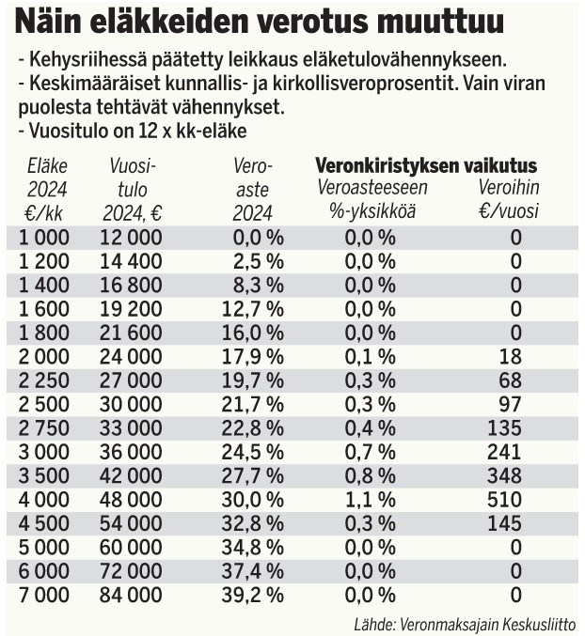
Yli 57 000 euron vuosieläkettä saavat maksavat raippaveroa.

